

* **上周行情回顾**

周五（12月13日）美元兑人民币中间价报7.1876，较上一交易日调贬22个基点，上周累计调贬28个基点。港交所美元兑人民币期货主力合约CUSF2501收涨0.27%。新交所美元兑离岸人民币期货主力合约UCF25收涨0.40%。

美元兑在岸人民币收报7.2795，美元兑离岸人民币收报7.2795，在当周分别上调213和下调44个基点。欧元兑人民币报7.6314、英镑兑人民币报9.1855、人民币兑日元报21.1110，澳元兑人民币报4.6228，在当周分别跌491、跌815、涨4940和跌287个基点。

上周央行公开市场累计进行了5,385亿元逆回购操作，当周央行公开市场有3,541亿元逆回购到期，因此净投放1,844亿元。

* **消息回顾**

1、中央经济工作会议12月11日至12日在北京举行。会议要求，明年要实施更加积极的财政政策，提高财政赤字率，确保财政政策持续用力、更加给力。增加发行超长期特别国债，增加地方政府专项债券发行使用，优化财政支出结构，兜牢基层“三保”底线。要实施适度宽松的货币政策，适时降准降息，保持流动性充裕。保持人民币汇率在合理均衡水平上的基本稳定。探索拓展中央银行宏观审慎与金融稳定功能，创新金融工具，维护金融市场稳定。大力提振消费、提高投资效益，全方位扩大国内需求。

2、中国11月金融数据重磅出炉。央行数据显示，11月末，M2余额同比增长7.1%，M1余额同比下降3.7%。前11个月，人民币贷款增加17.1万亿元；社会融资规模增量累计为29.4万亿元，比上年同期少4.24万亿元。据央行初步统计，11月新发放企业贷款加权平均利率3.45%，新发放个人住房贷款利率为3.08%，均处于历史低位。

3、美国11月未季调CPI同比升2.7%，预期升2.7%，前值升2.6%；季调后CPI环比升0.3%，预期升0.3%，前值升0.2%。未季调核心CPI同比升3.3%，预期升3.3%，前值升3.3%；季调后核心CPI环比升0.3%，预期升0.3%，前值升0.3%。

4、美国11月PPI同比升3.0%，预期升2.6%，前值从升2.4%修正为升2.6%；环比升0.4%，预期升0.2%，前值从升0.2%修正为升0.3%。核心PPI同比升3.4%，预期升3.2%，前值从升3.1%修正为升3.4%；环比升0.2%，预期升0.2%，前值从持平修正为升0.3%。

* **相关图表**

**图表 1 美元兑人民币中间价**

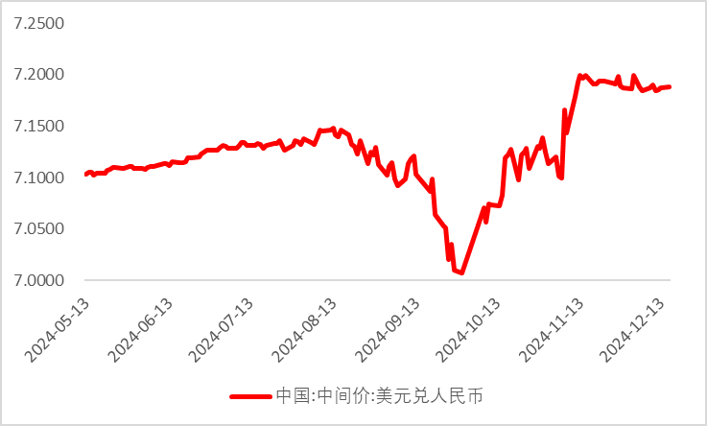

资料来源：Wind，瑞达国际

**图表 2 港交所美元兑人民币期货CUSF2501收盘价**

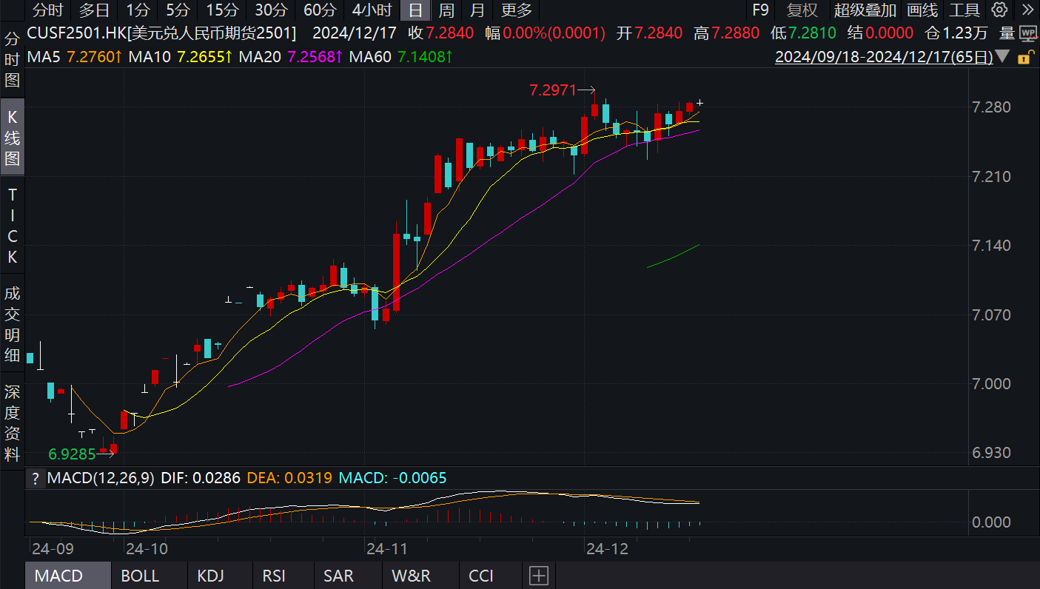

资料来源：Wind，瑞达国际

**图表 3 港交所美元兑人民币期货CUSF涨跌幅（%）**

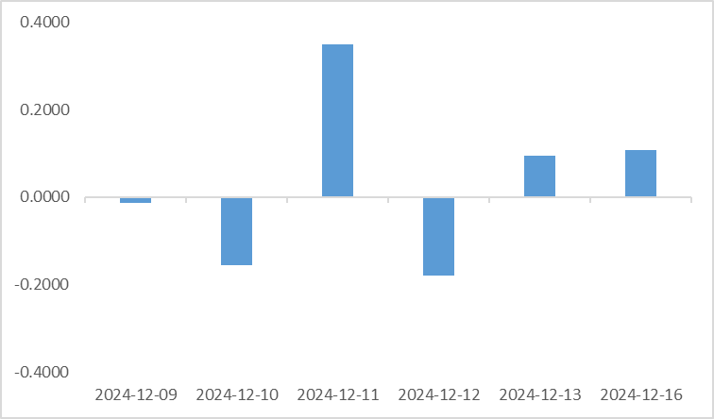

资料来源：Wind，瑞达国际

**图表 4 新交所美元兑人民币期货UCF25收盘价**

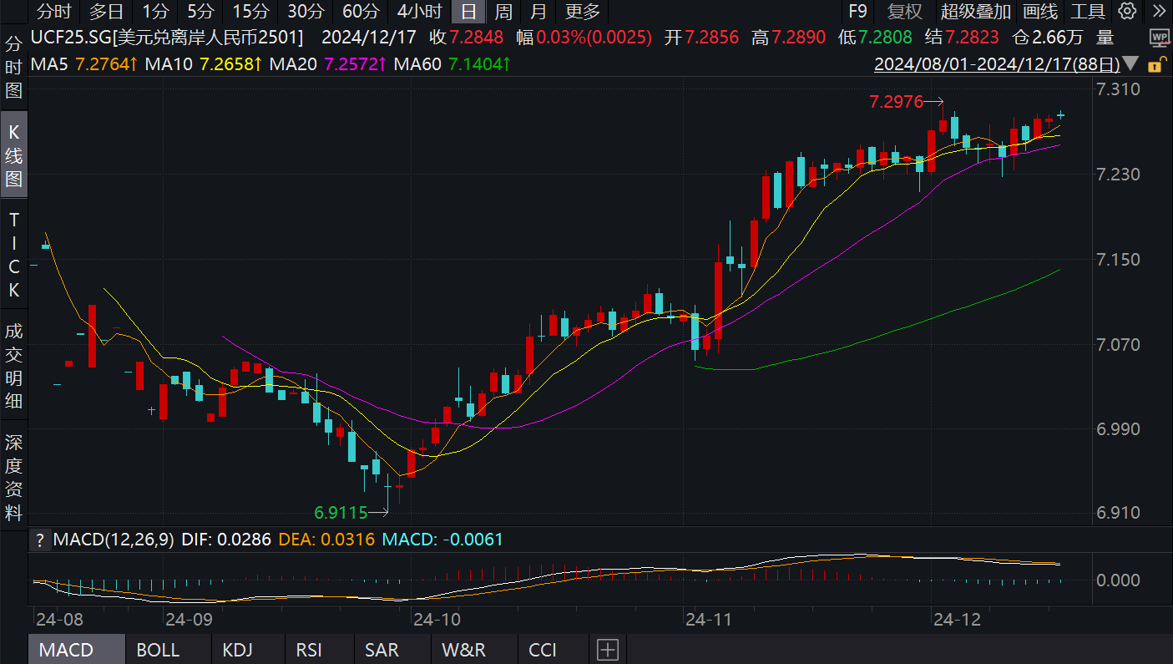

资料来源：Wind，瑞达国际

**图表 5 新交所美元兑人民币期货UC涨跌幅（%）**

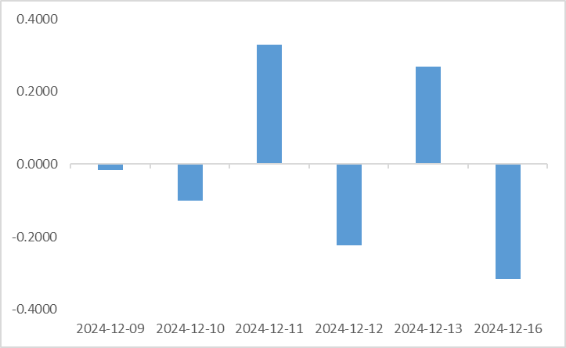

资料来源：Wind，瑞达国际

**图表 6 在岸、离岸人民币及价差**

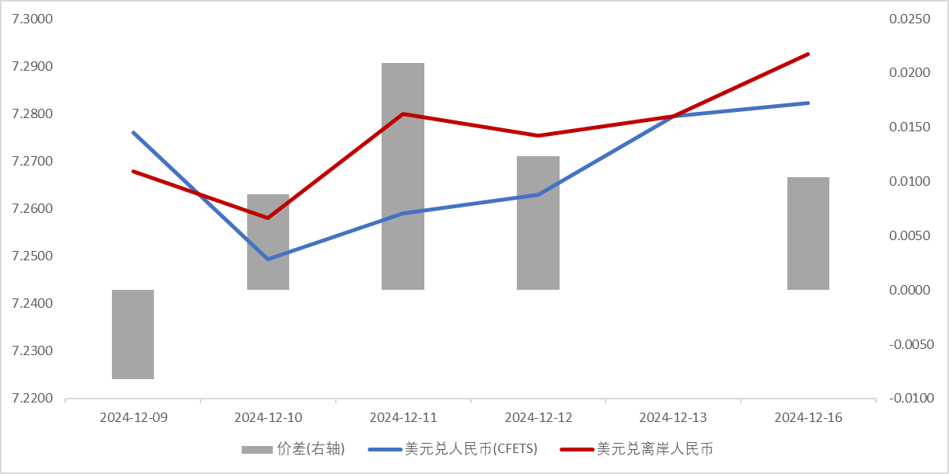

资料来源：Wind，瑞达国际

* **后市展望**

上周美国CPI数据显示，通胀基本符合市场预期，但较10月略有上升，主要受到食品和能源等波动性较大的项目的影响。尽管如此，市场仍预计美联储将在本周再次降息，原因包括作为典型的粘性通胀因素的住房成本（如租金），录得自2021年7月以来最小的增幅。此外，11月非农就业数据显示，永久性失业人数呈上升趋势，与职位空缺和辞职人数下降相一致。同时，上周失业救济申请人数有所增加，整体表明美国劳动力市场仍在降温，进一步支持了美联储降息的预期。据CME工具显示，美联储在12月17-18日的会议上降息25个基点的可能性接近97%。本周三美联储开始为期两天的利率会议，为后续行动提供更多指引，需持续关注。

12月11日，中央经济工作会议中指出接下来政策重点是稳住楼市股市，稳定预期，大力提振消费，促进科技创新与新质生产力发展。明年首次实施“更加积极的财政政策”，叠加“实施适度宽松的货币政策”，政策力度持续加大，我国经济基本面向好，因此短期人民币兑美元总体平稳，中长期影响需进一步观察特朗普新政实施效果，预计美元人民币波动范围7.25-7.30。

△ 免责声明

此报告由瑞达国际所编制。本报告采用之资料及意见均相信可靠及准确，但本公司并不对各分析或有关资料之可靠性及准确性作出全面性保证。本报告只供客户或读者作参考之用，客户或读者不应完全依靠本报告内容作为投资准则。

本报告之资料及意见如有任何更改，恕不另行通知。本报告并非及并无意图构成任何作价或招揽进行买卖本报告 提及的商品。本公司不会对任何因依靠本报告作出任何买卖而引致之任何损失承担任何责任。



24小时客服电话： 00852 - 25342000/86 - 13603059885

24小时传真电话： 00852 - 25632368

客服邮箱： cs@ruida- int . com

客服QQ： 203195058/2938472186

网址：www. ruida- int . com

地址: 香港湾仔菲林明道8号大同大厦17楼05 - 06室